华中农业大学表型检测温室升级改造工程

跟

踪

周

报

跟踪单位：湖北金信工程造价咨询有限公司
跟踪人员：张超 位艳 盛昌
跟踪时间：2025年11月17日~2025年11月23日

跟 踪 日 志
工程名称：华中农业大学表型检测温室升级改造工程
日期：2025年11月23日 | 星期日 | 记录人：张超 位艳
一、工程概况：
- 施工内容：拆除及清理原有温室以及新建温室，不含硬化广场、大门、室外景观、围墙、室外绿化、场区外网等。
- 施工单位：方圆化集团有限公司
- 合同金额：6689516.35元 人民币（大写）：陆佰陆拾捌万玖仟伍佰壹拾陆元叁角伍分整；暂列金额（不含税）：380000.00元 人民币（大写）：叁拾捌万整；专业工程暂估价（不含税）：640000.00元 人民币（大写）：陆拾肆万元整。
4.合同工期：55天。
5.开工时间：2025年10月15日。
- 施工进展：（含工艺要求检查、施工尺寸测量等）
- 压顶钢板安装，钢筋绑扎，剪力钉焊接、浇筑混凝土；
- 柱脚混凝土包封；
- 楼梯支模版、钢筋绑扎、浇筑;
- 二层钢结构安装；
- 墙体砌筑；
- 非膨胀型防火涂料喷涂。
后附图片
楼板
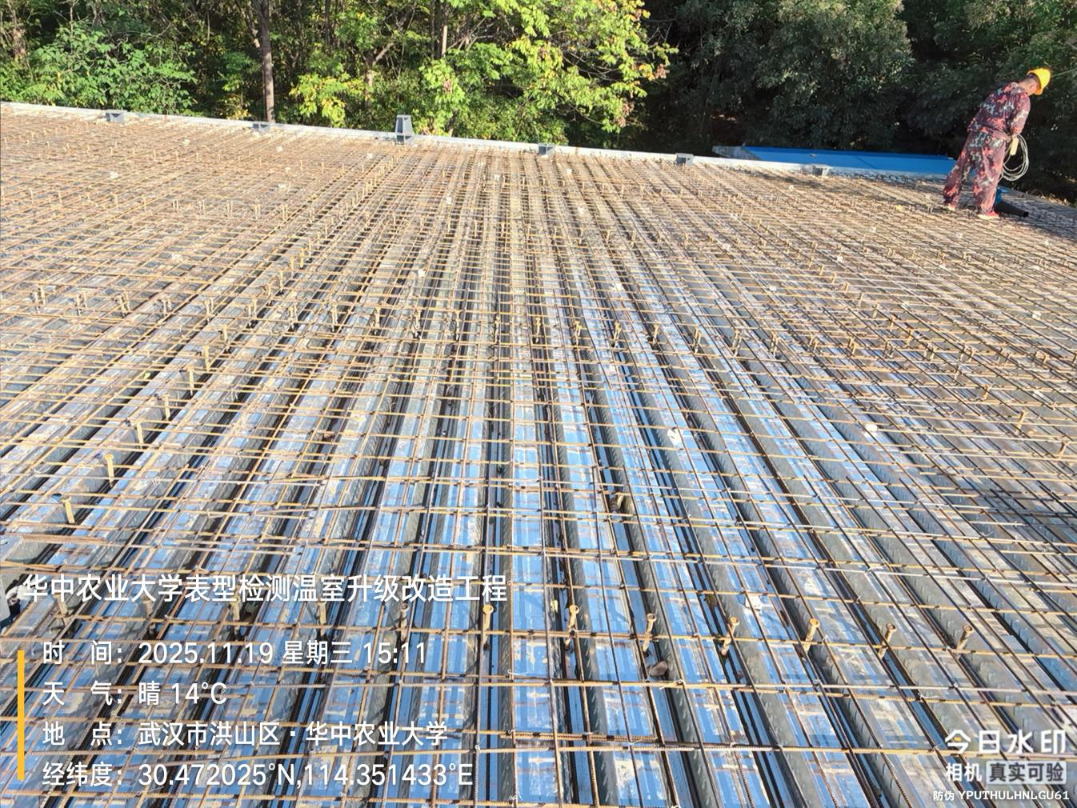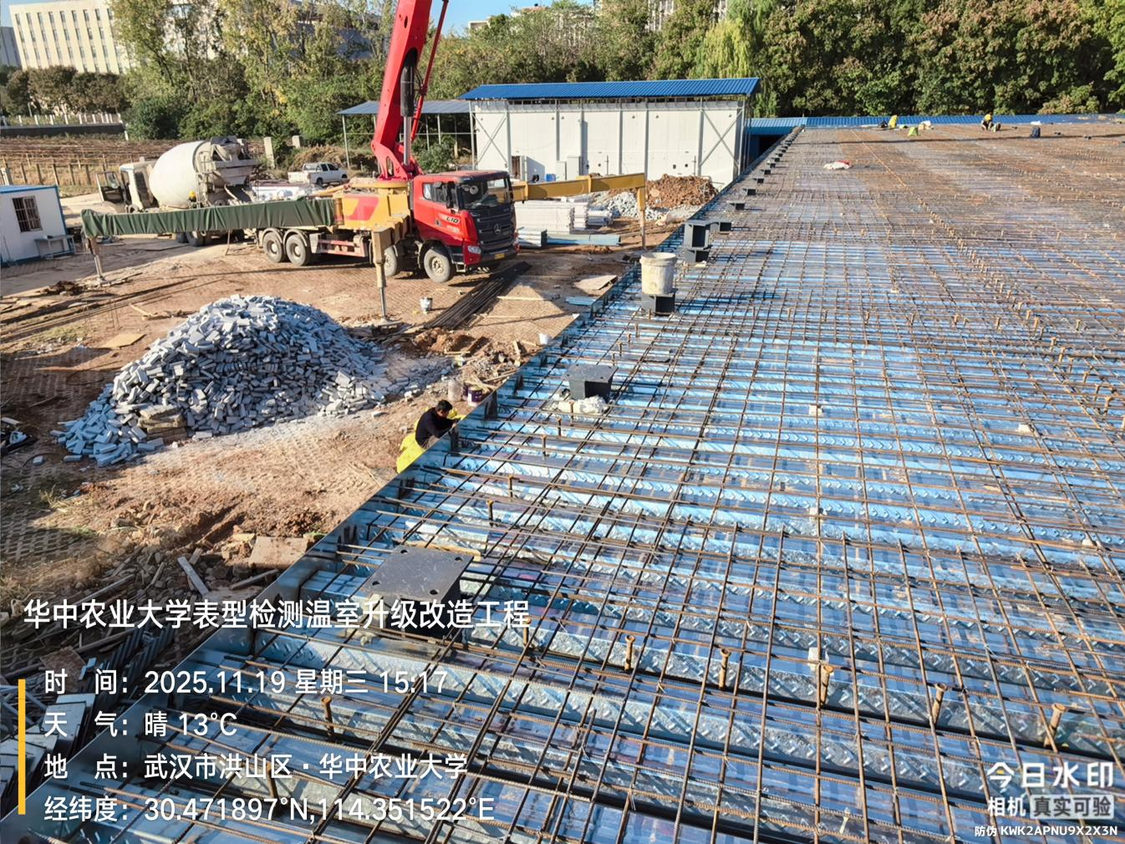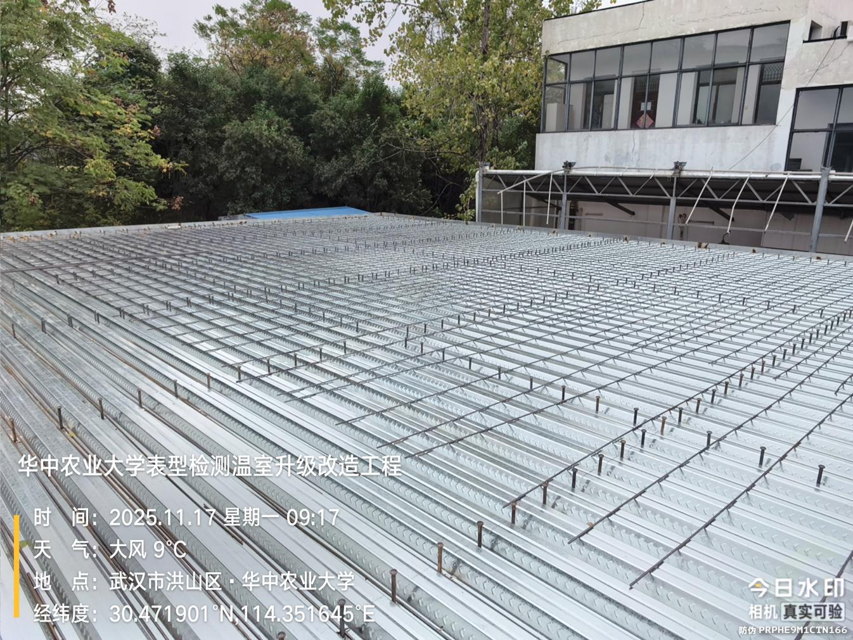
柱脚包封
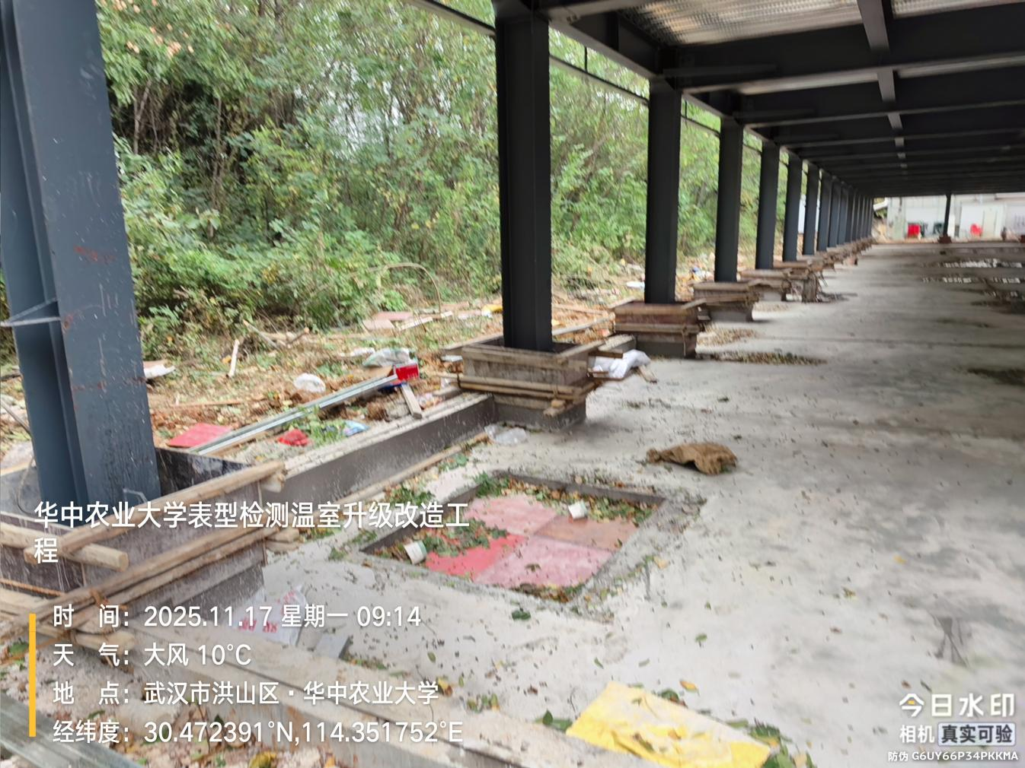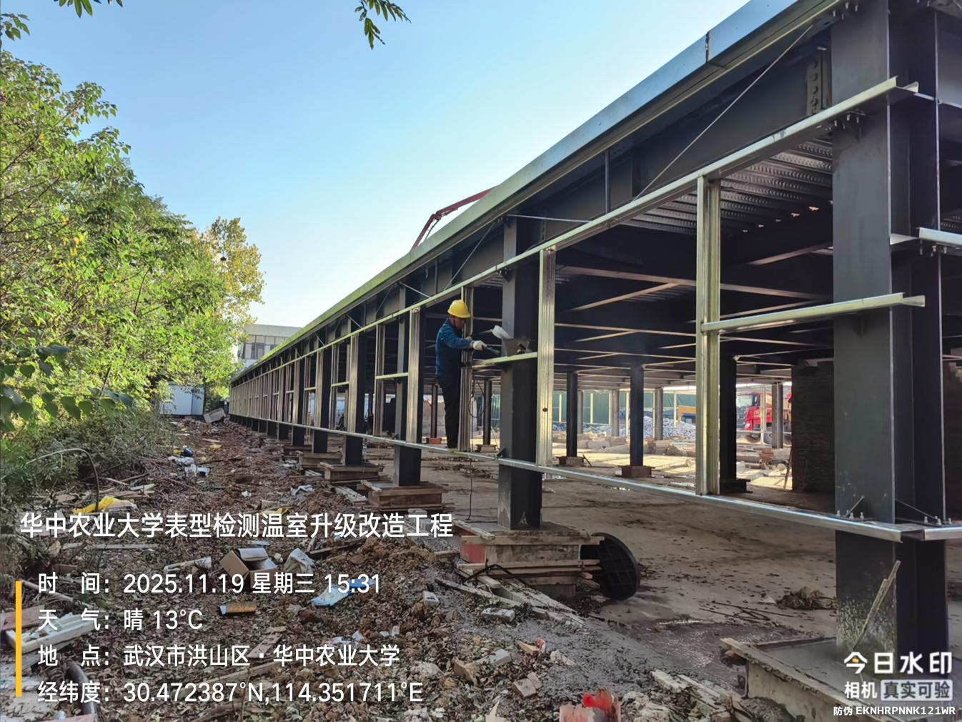
楼梯
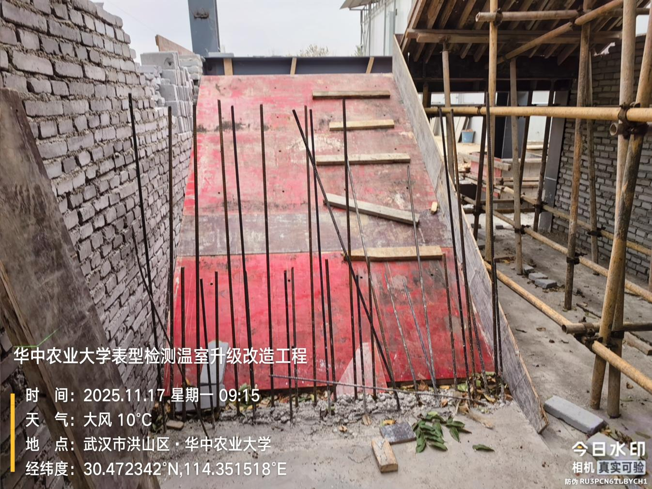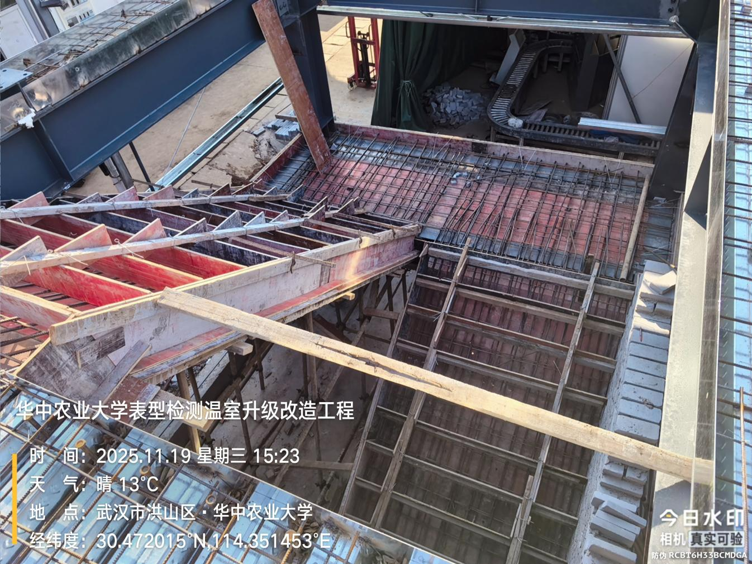
二层钢结构安装
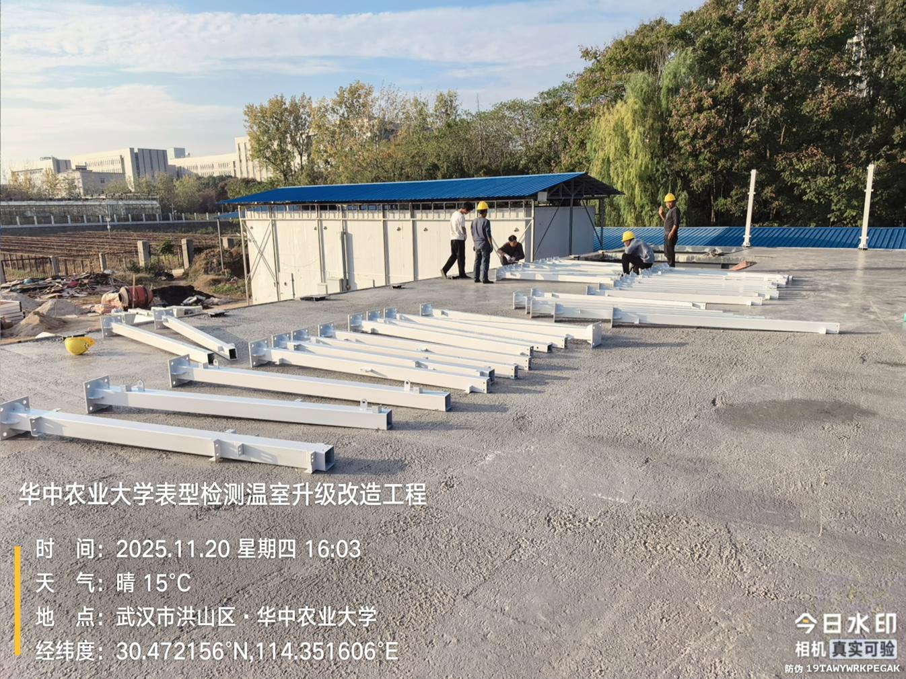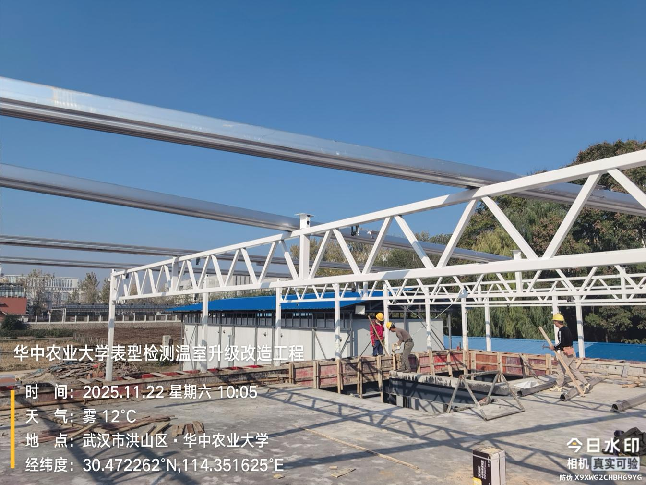
墙体砌筑
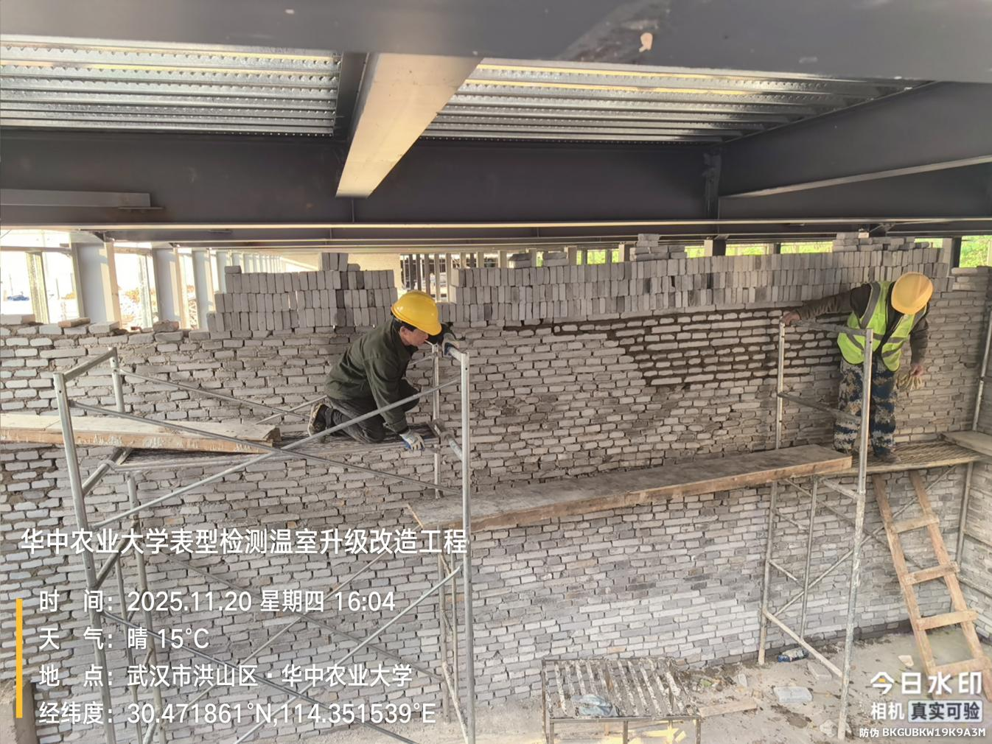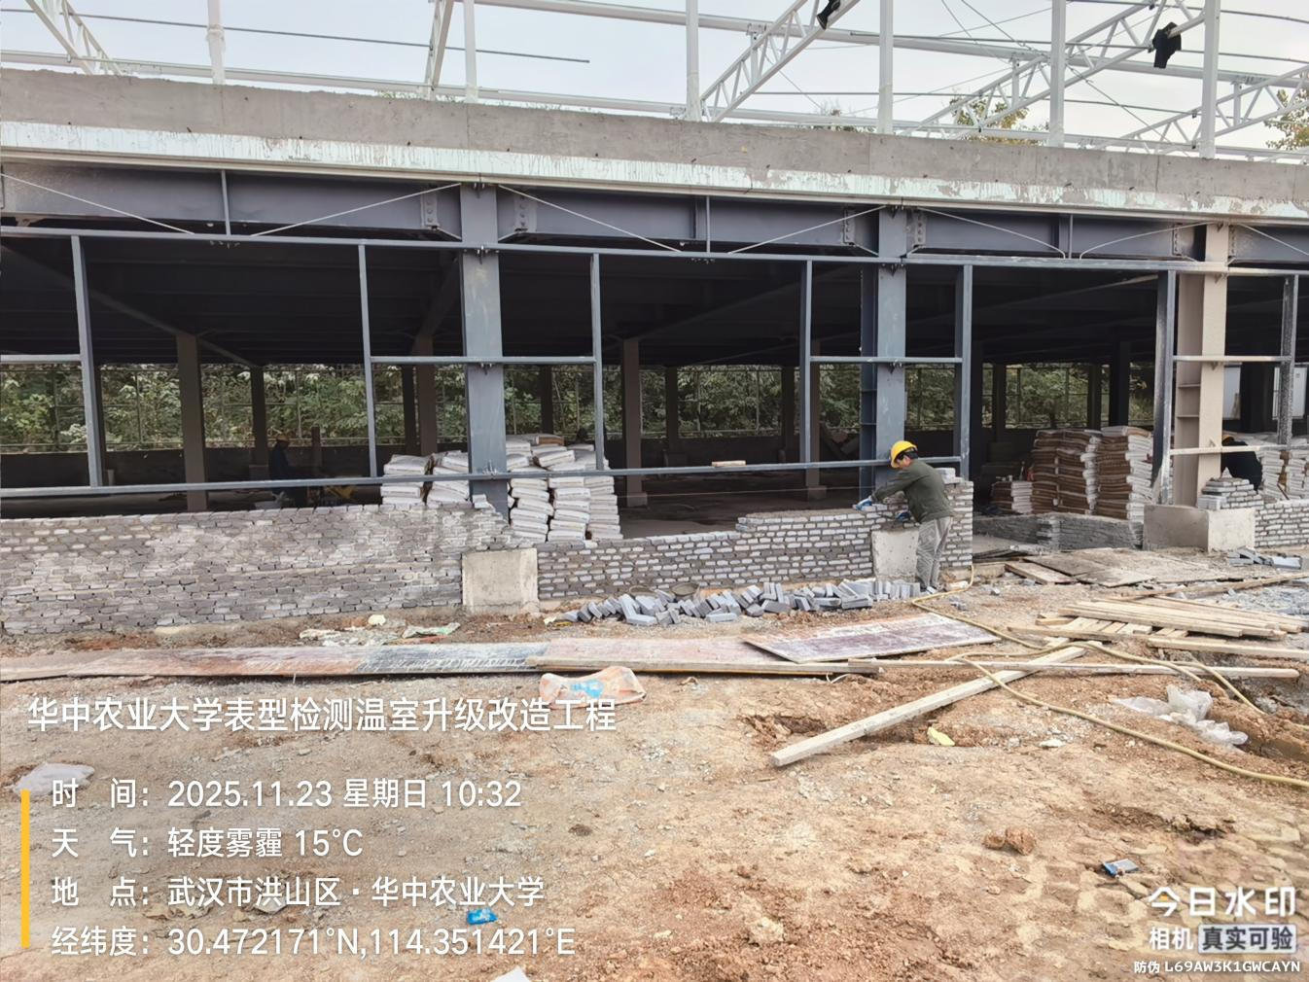
防火涂料喷涂
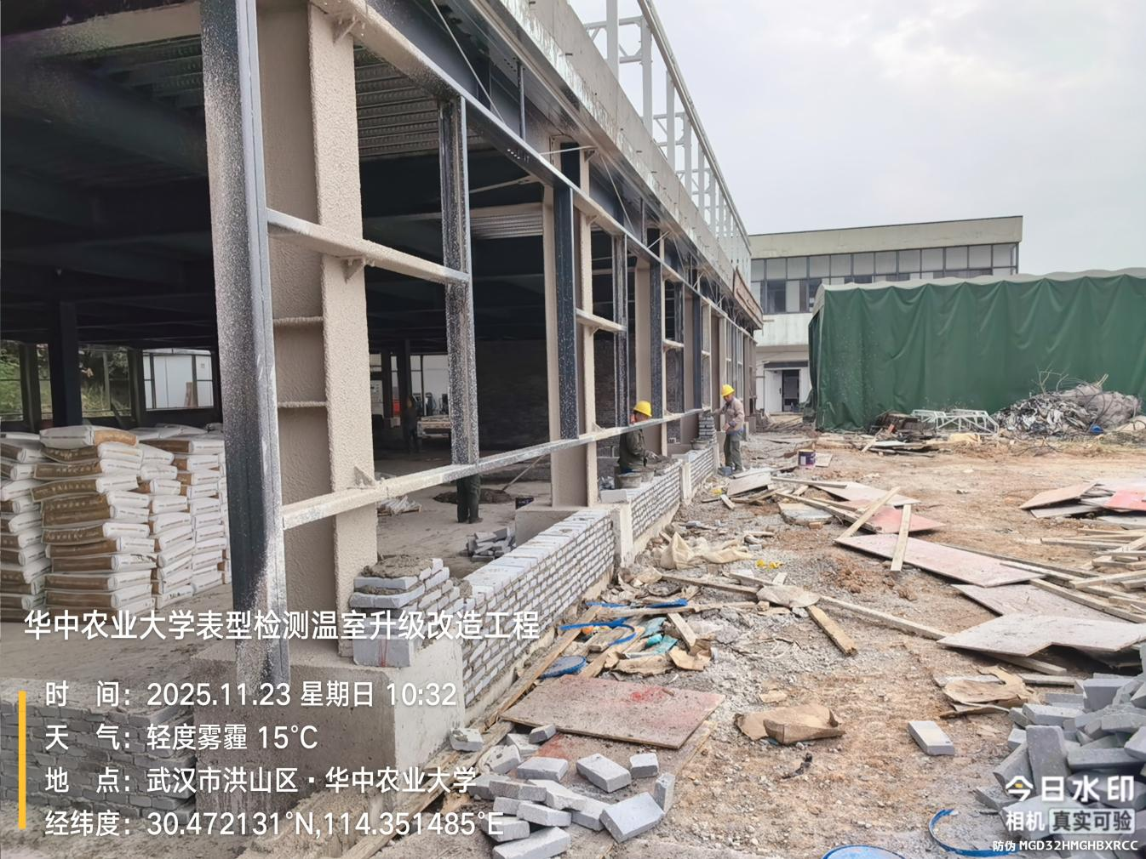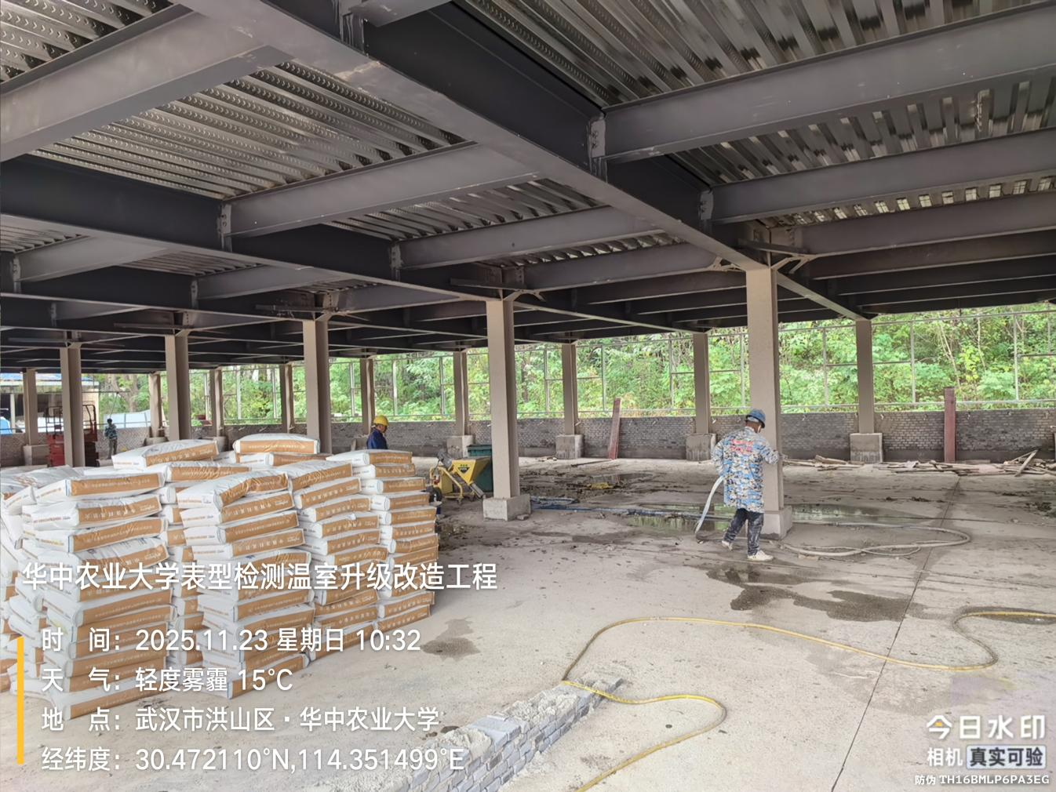
- 材料抽检：（含品牌抽查测量）
板厚
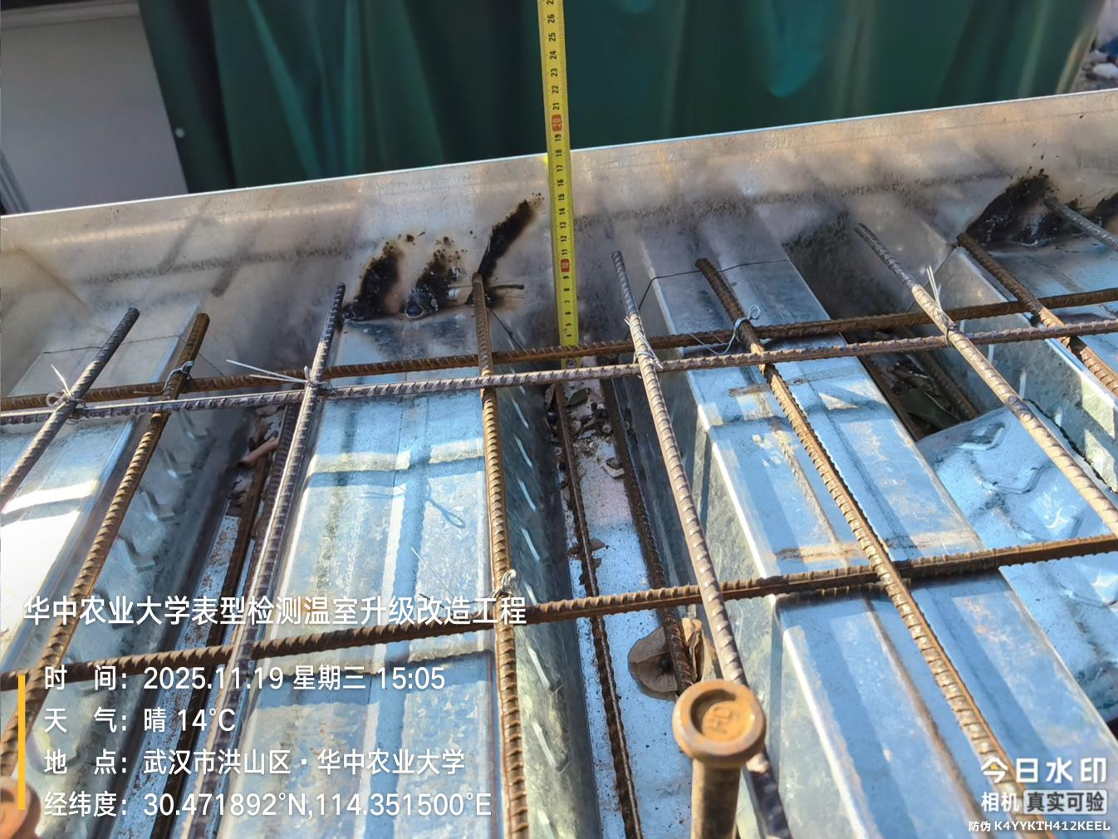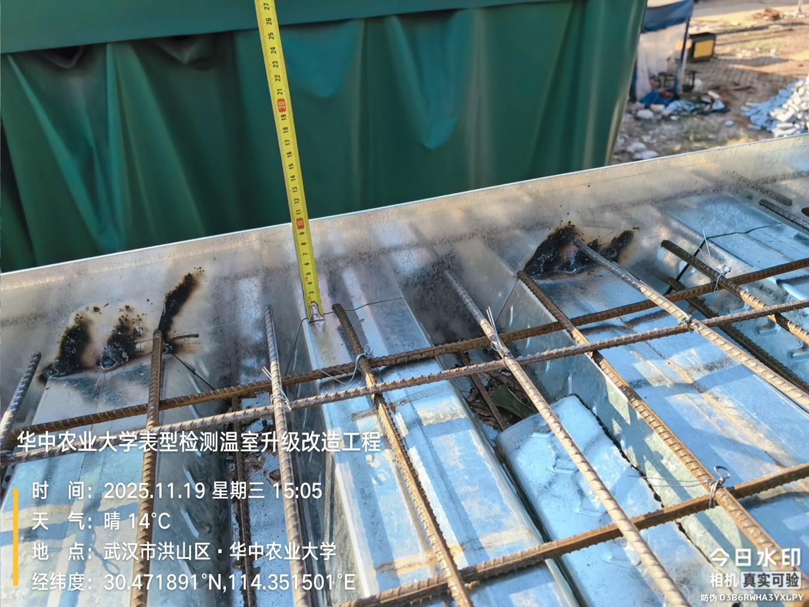
包边钢板
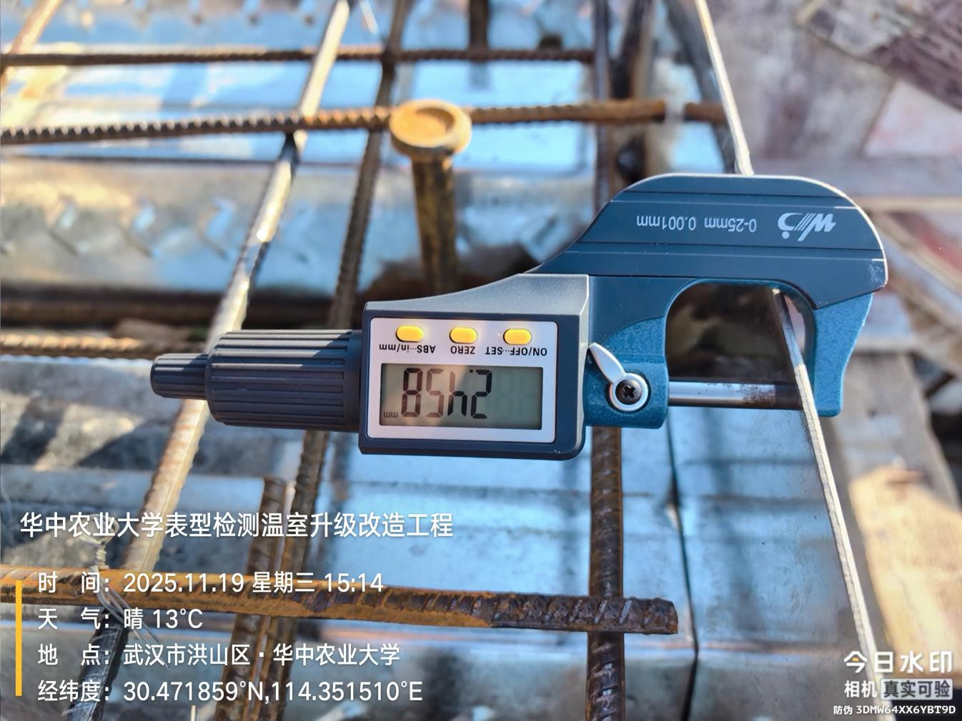
剪力钉
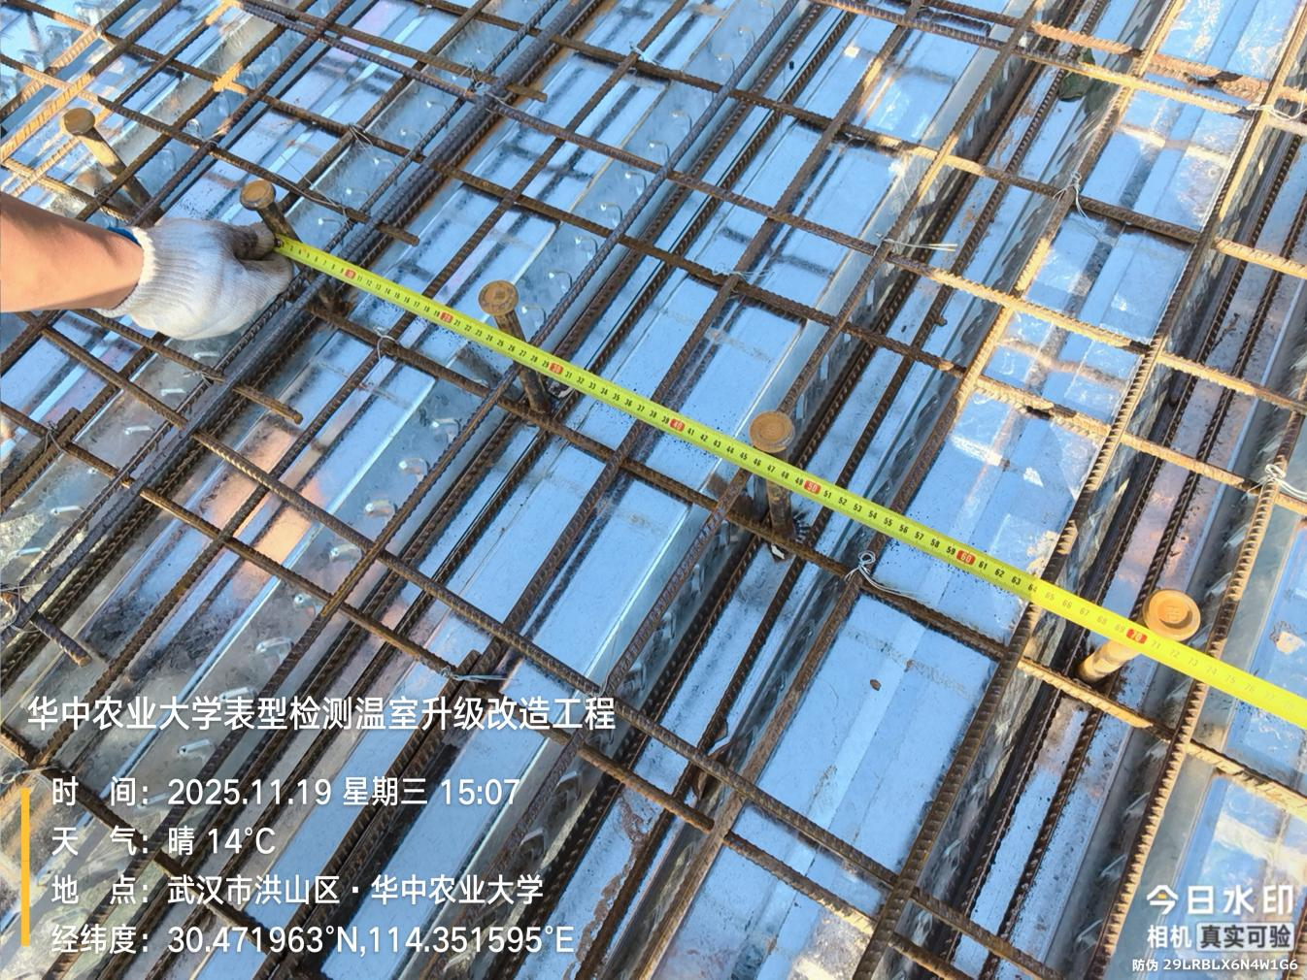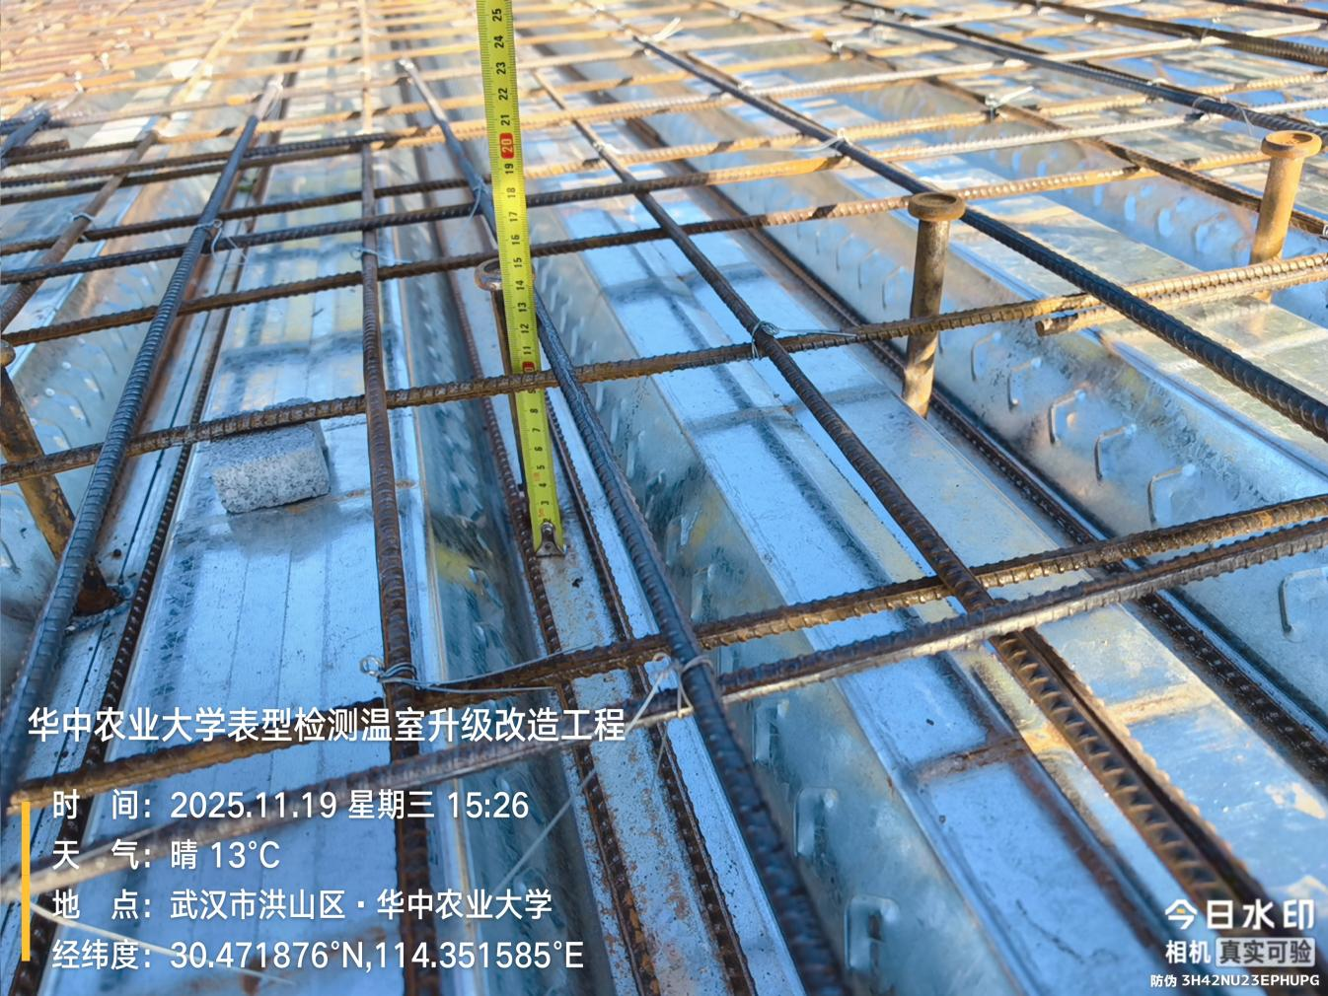
楼板钢筋
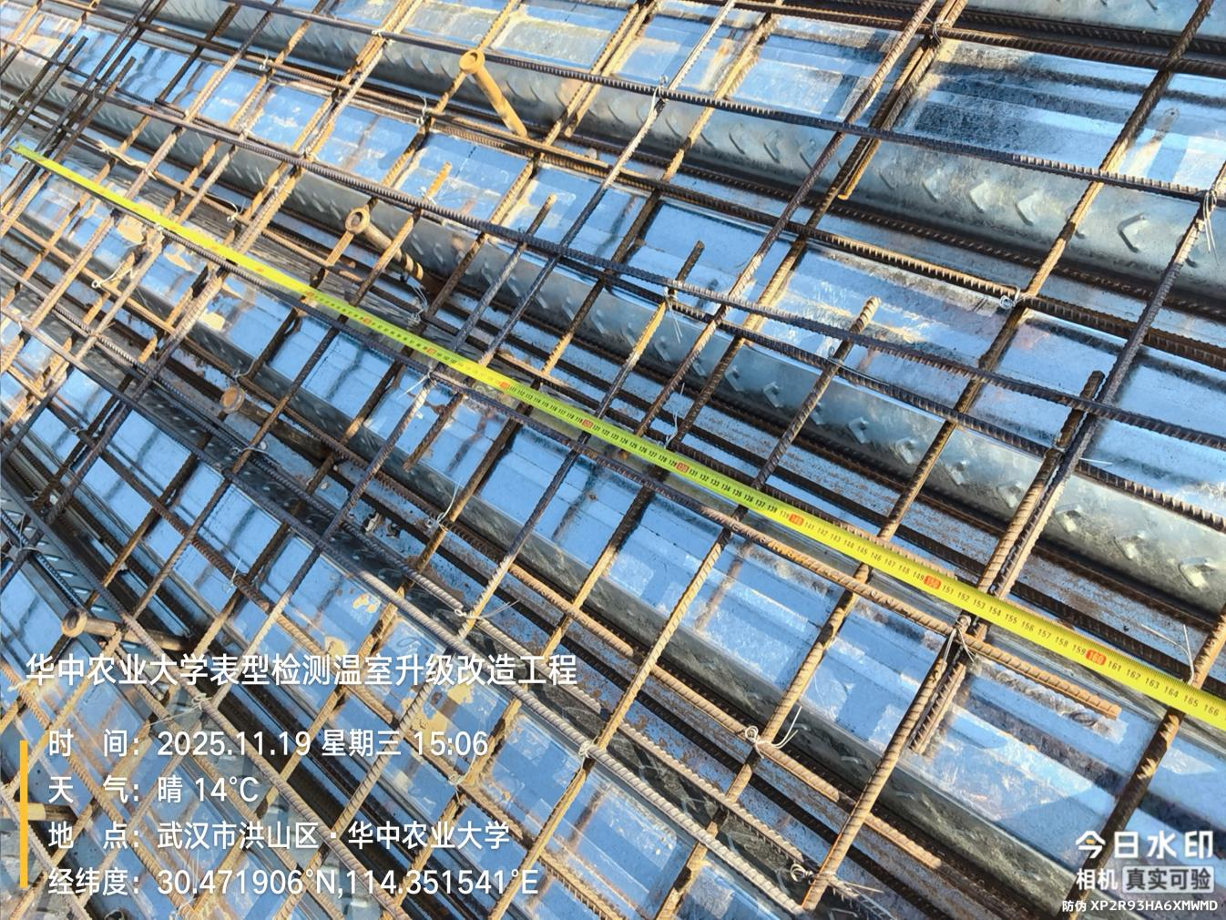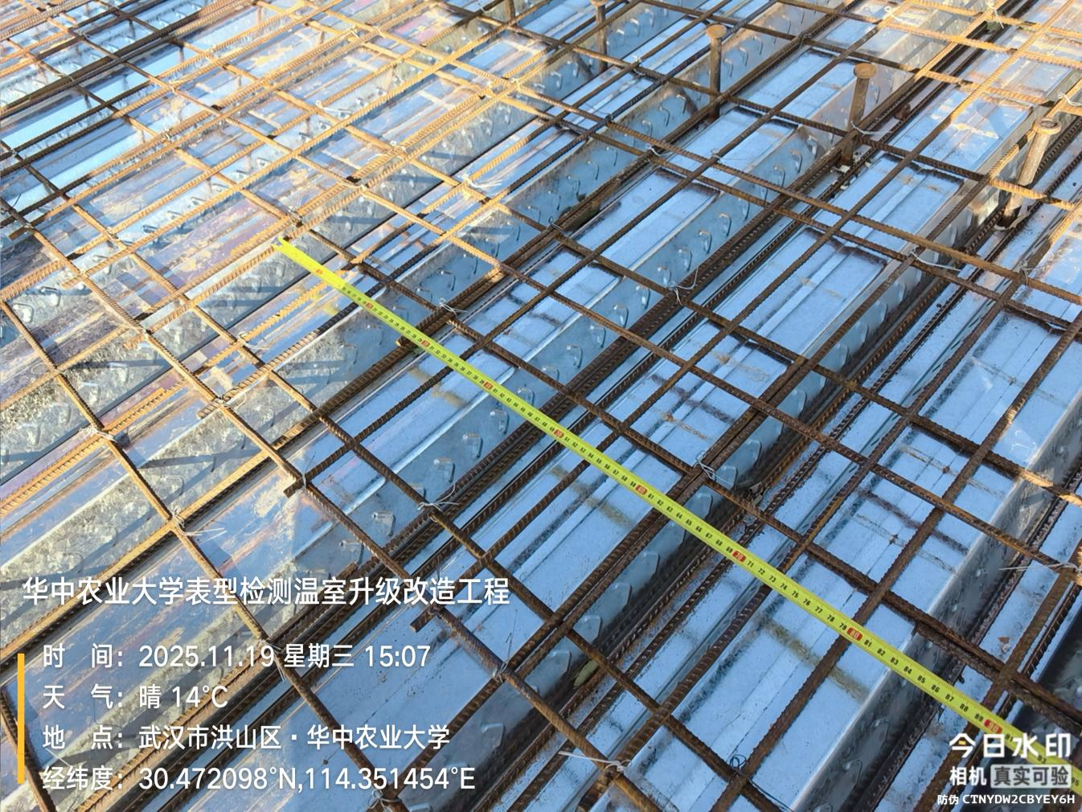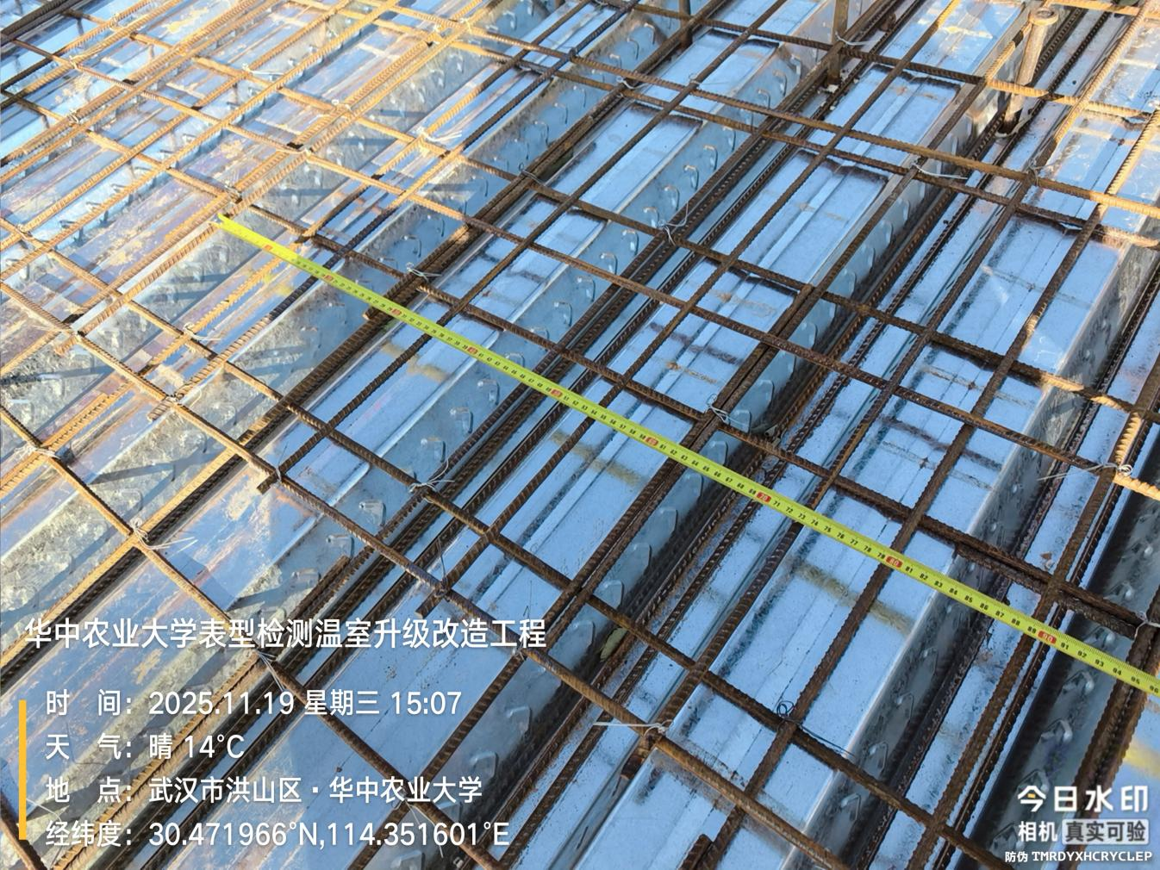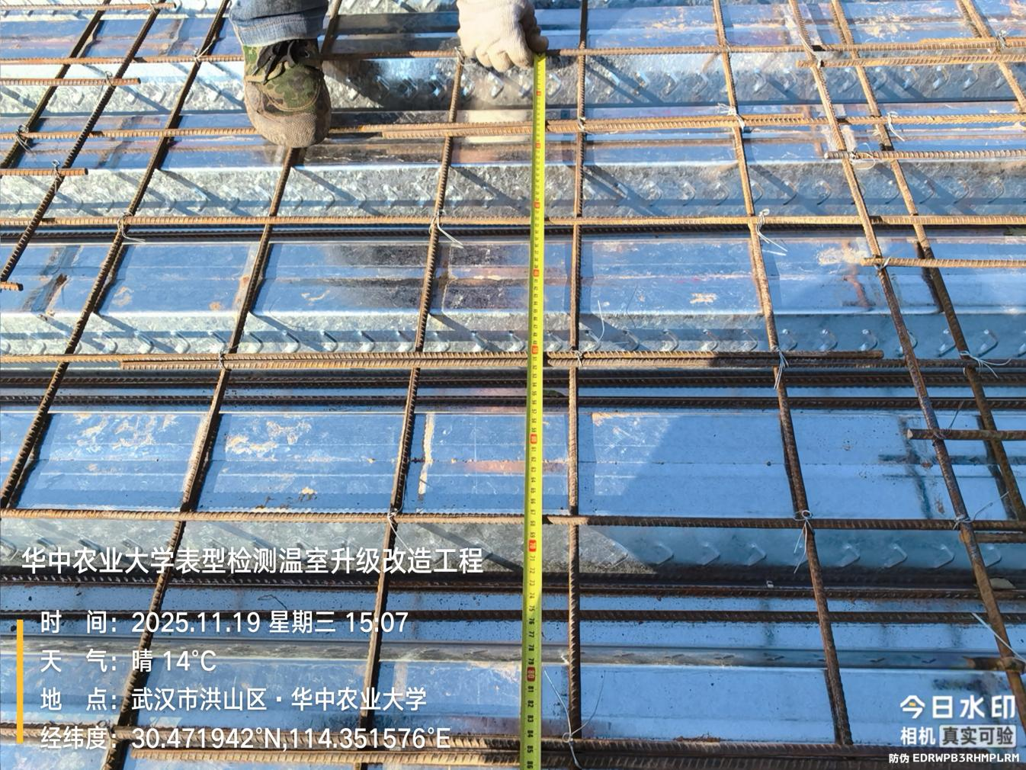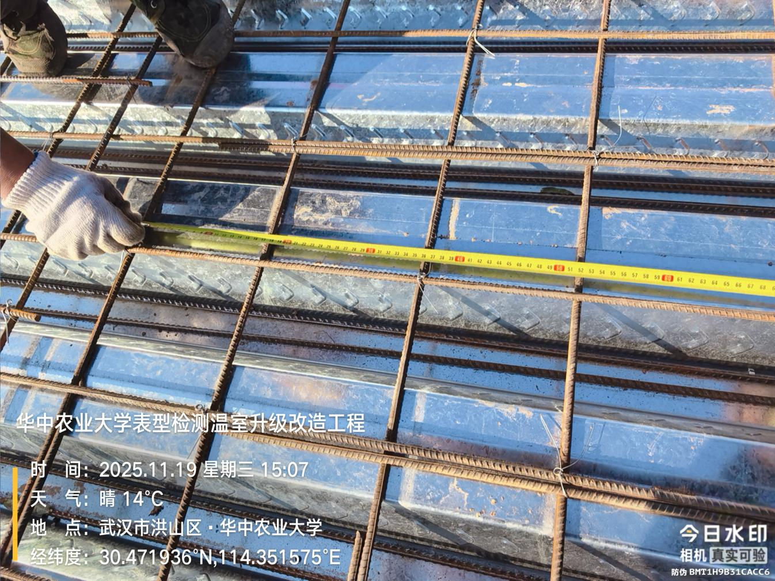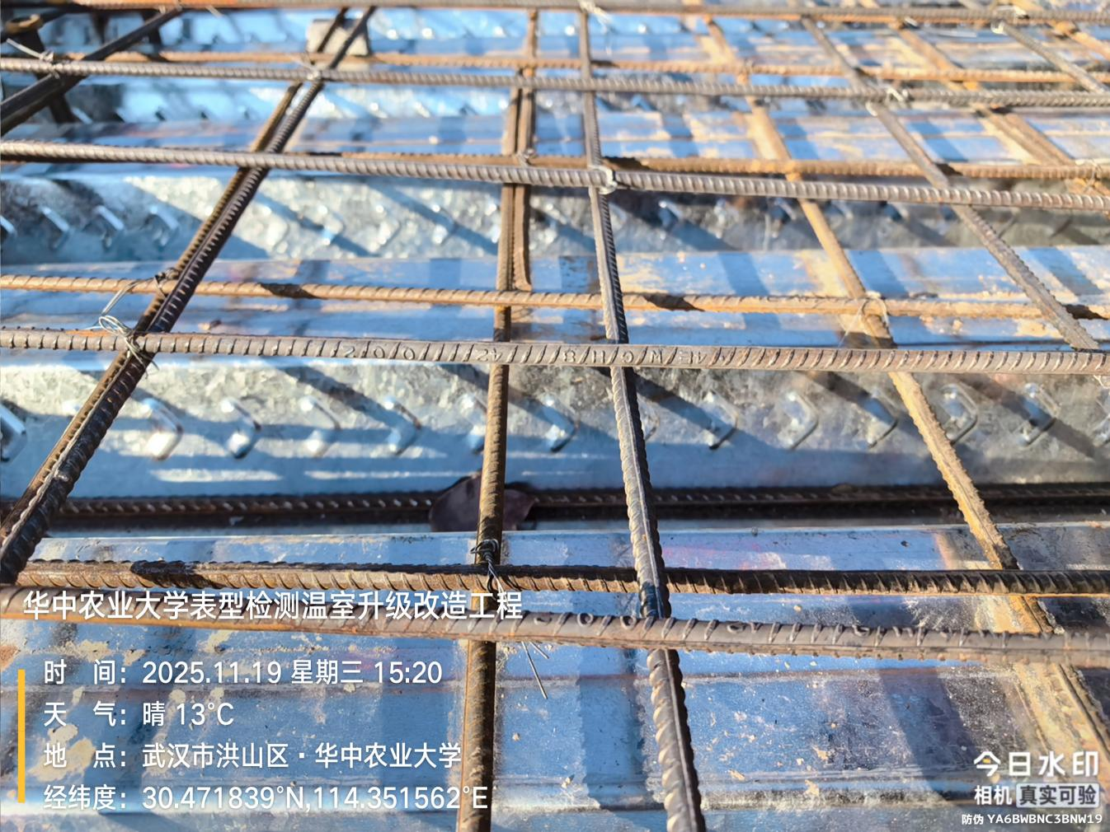
二层边梁钢筋
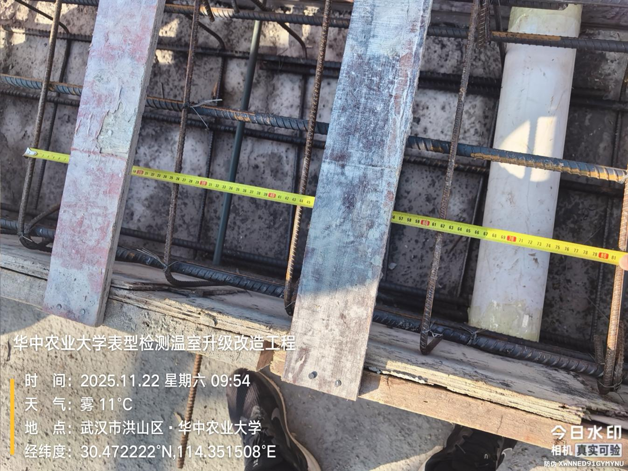
墙檩条
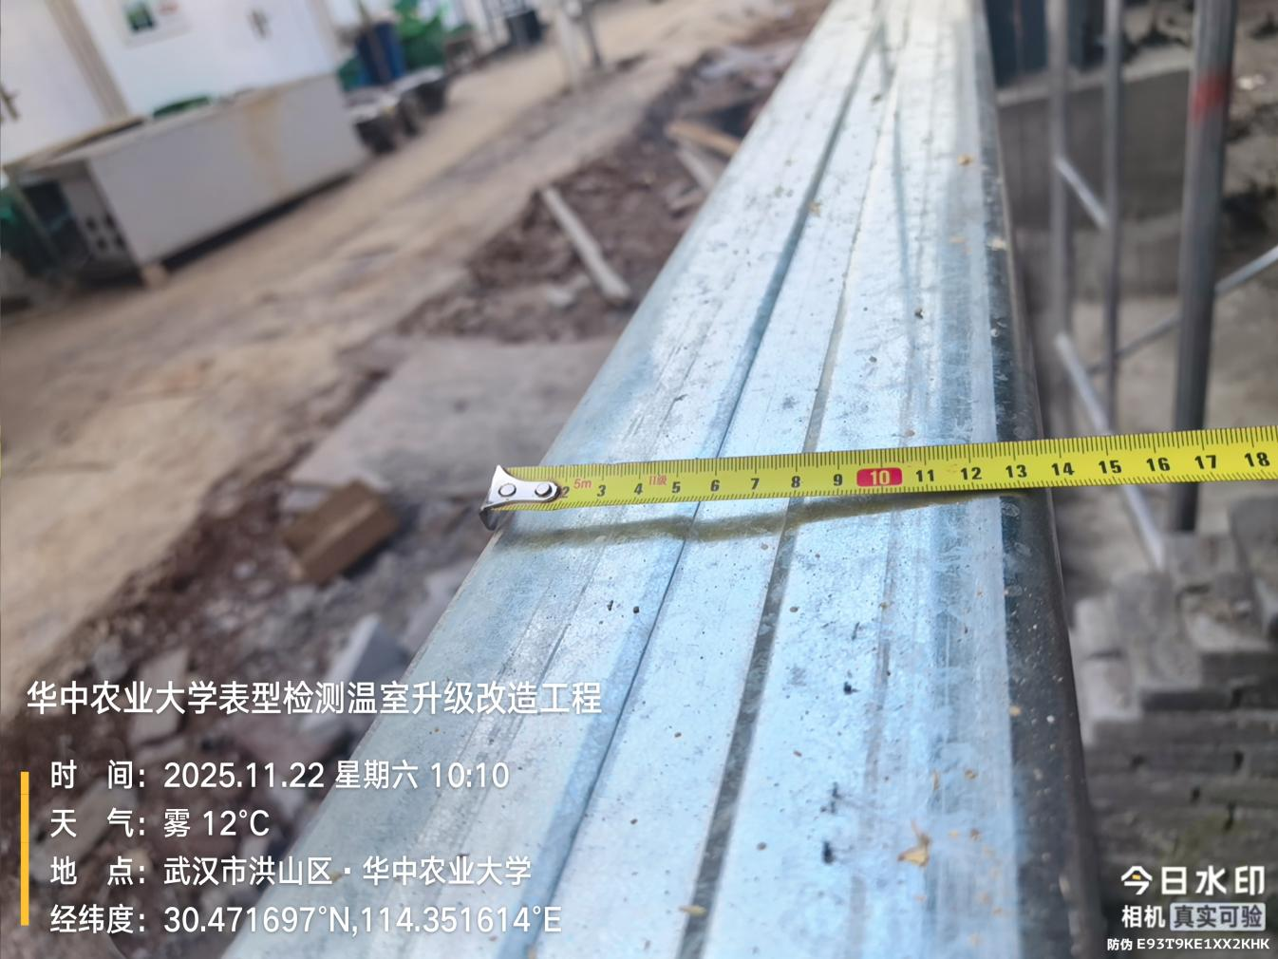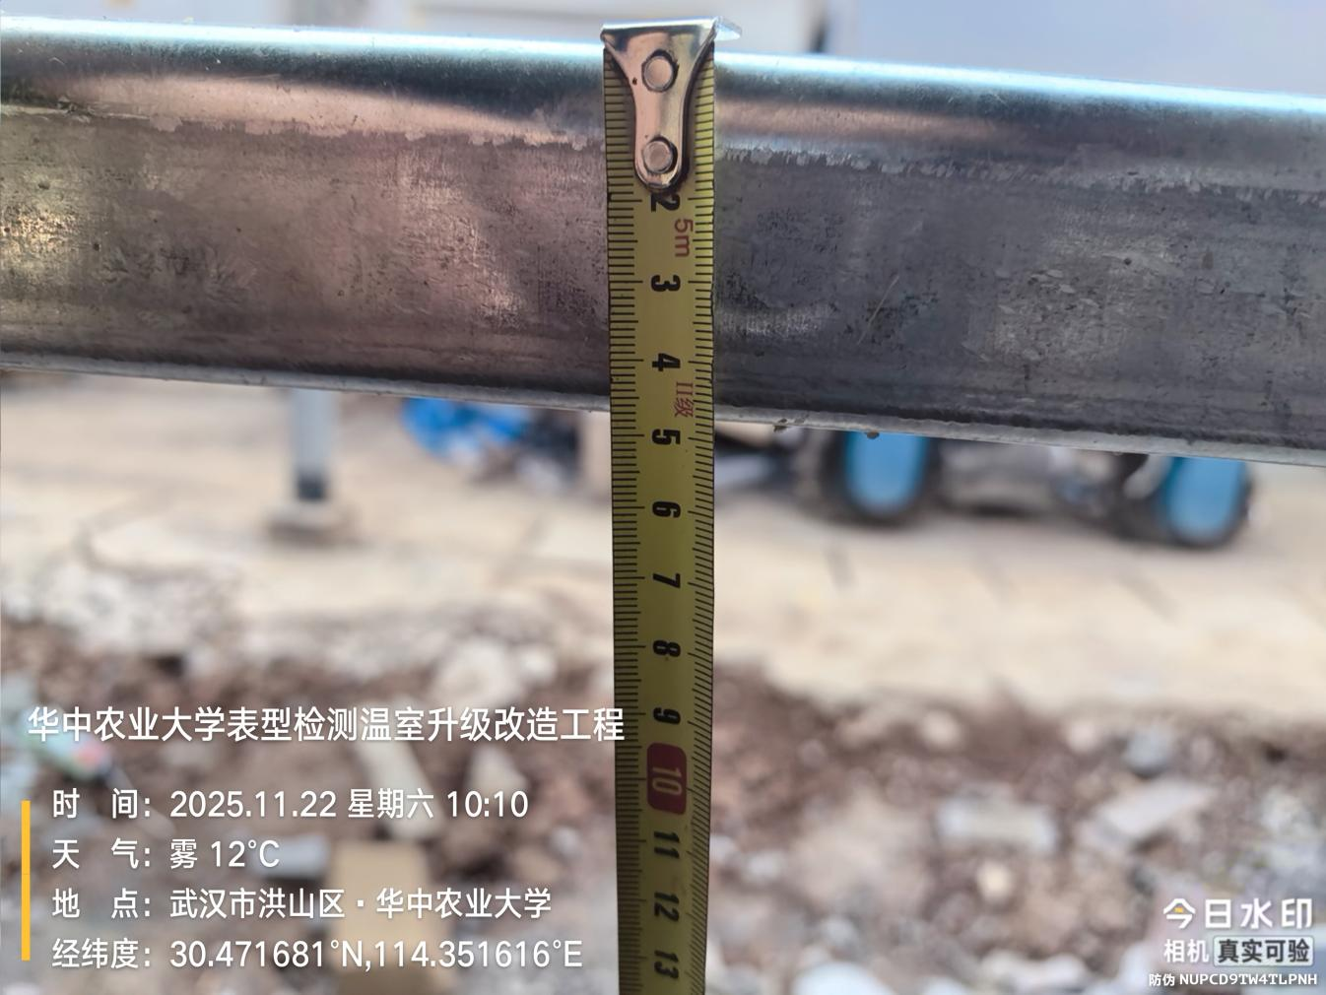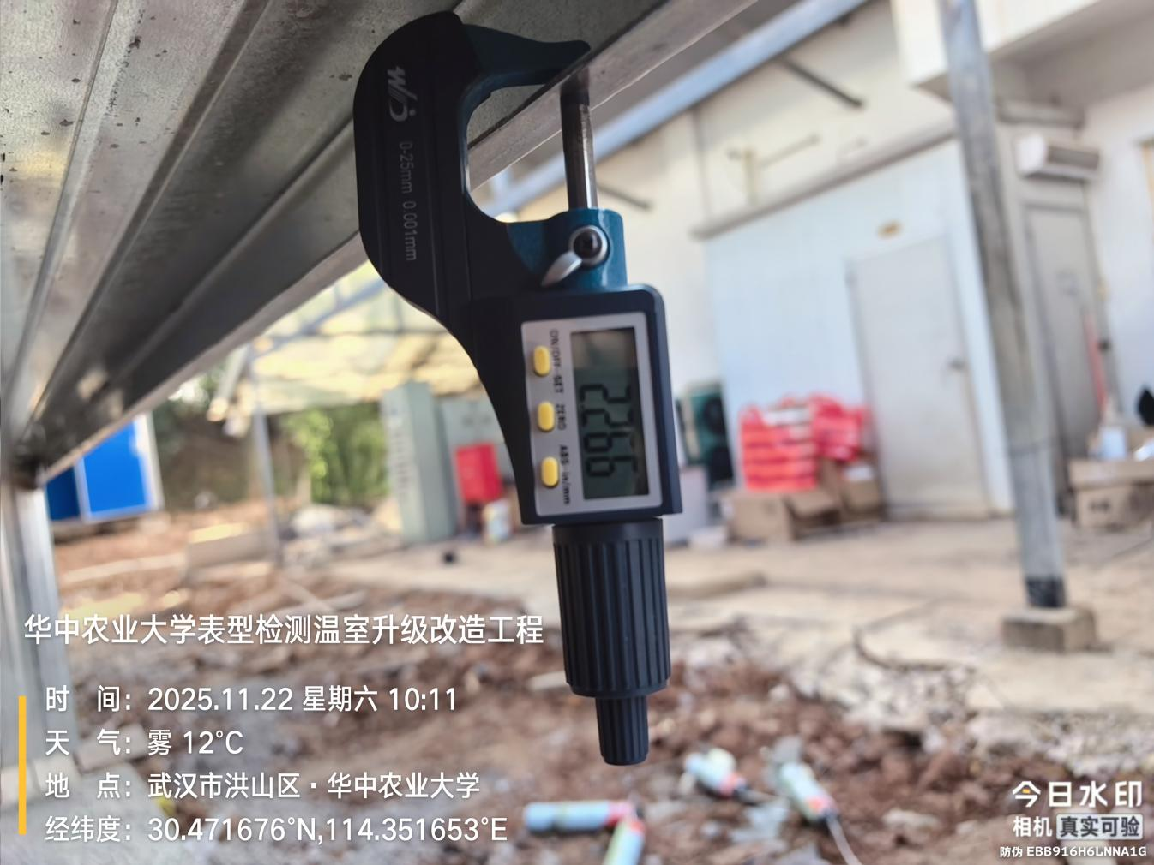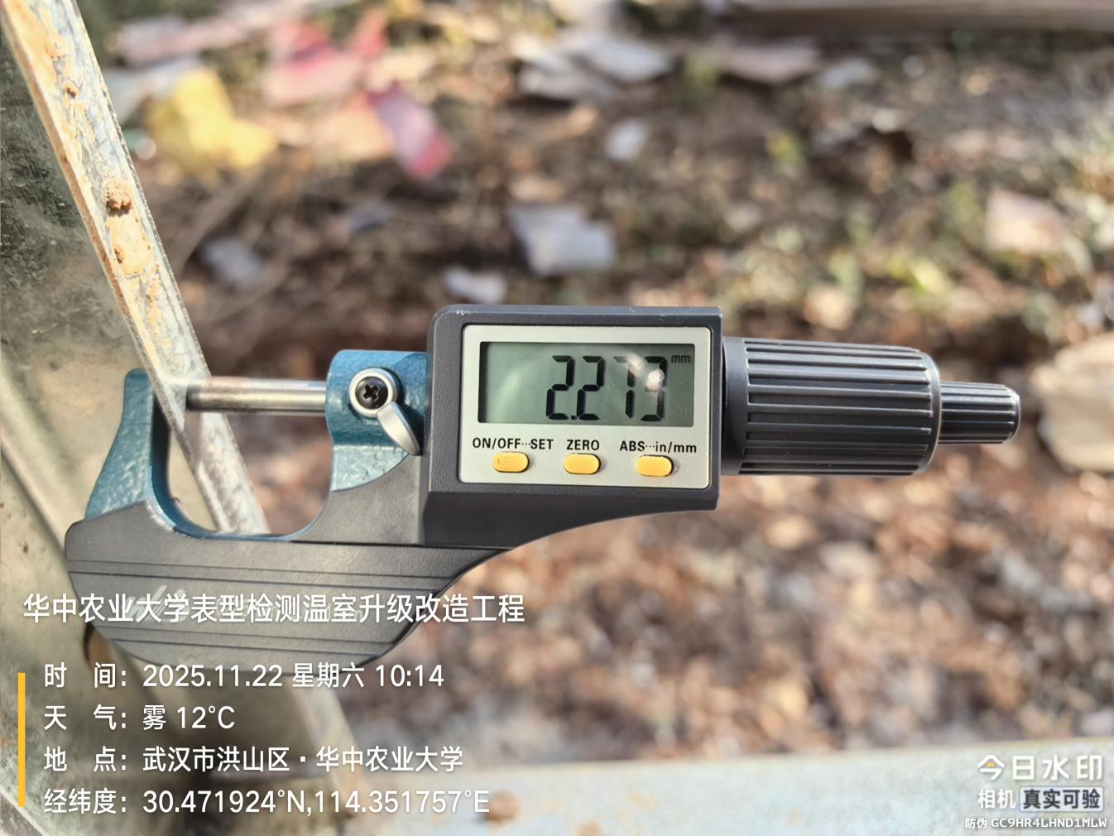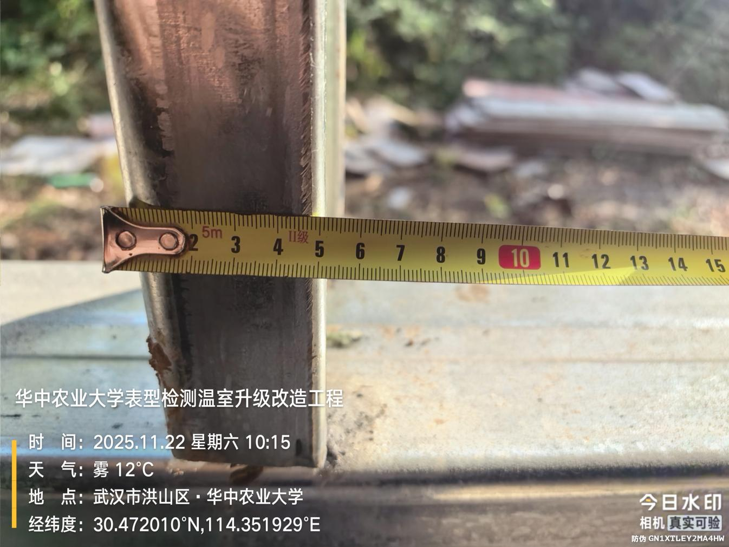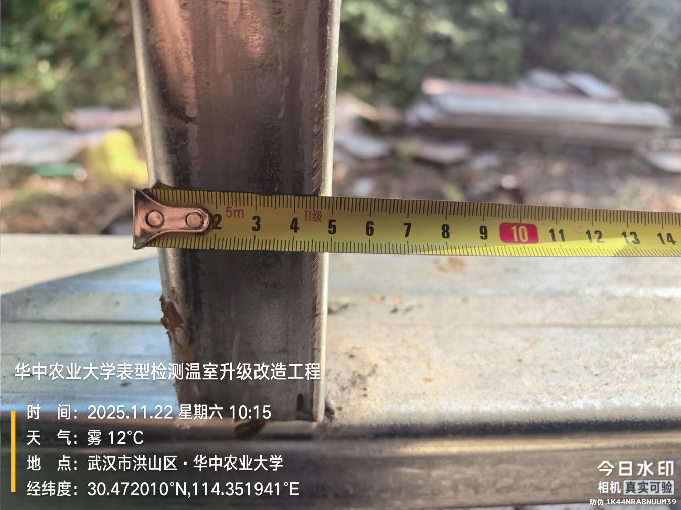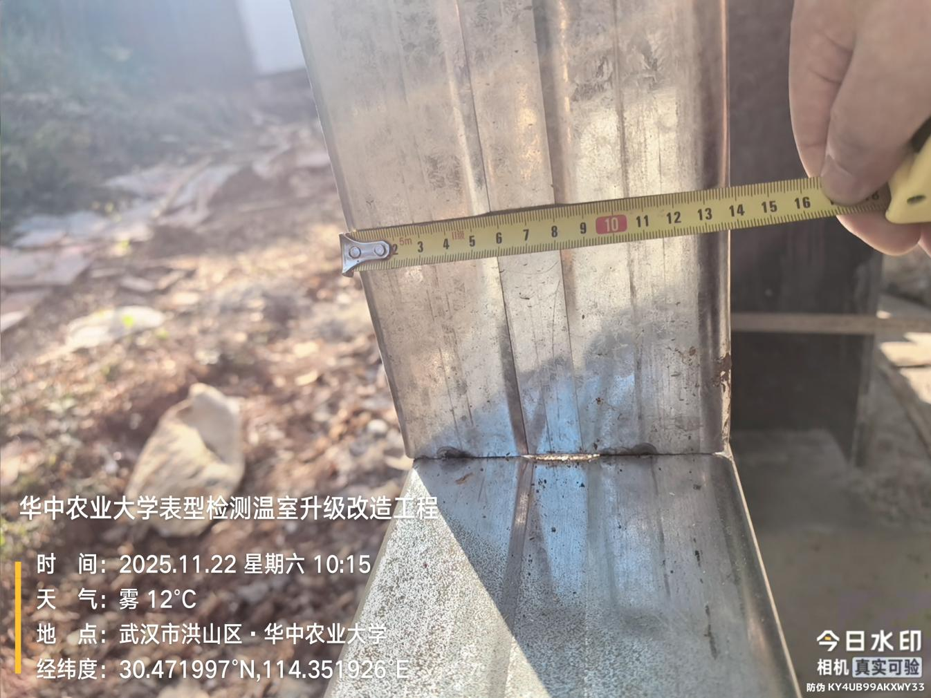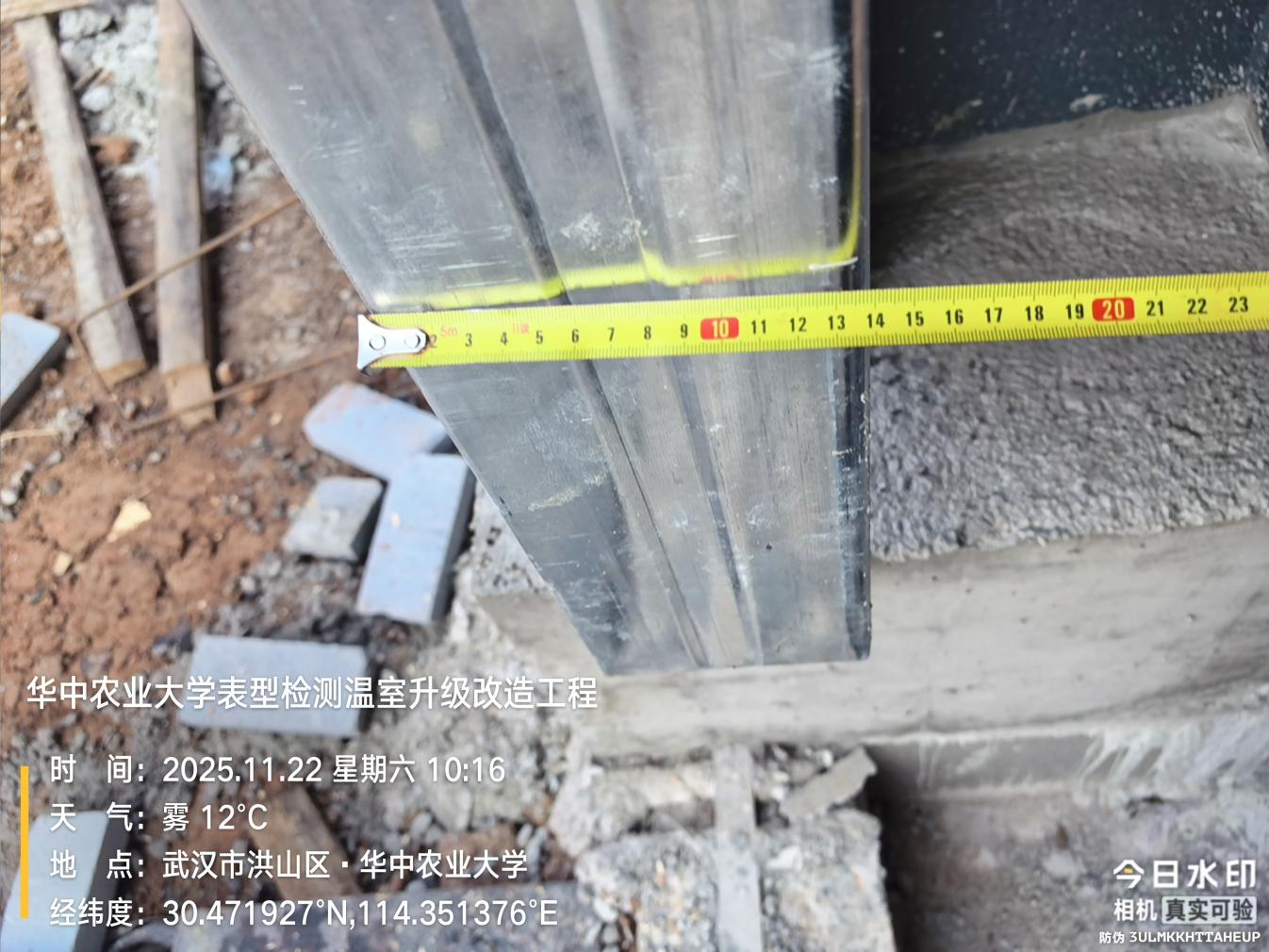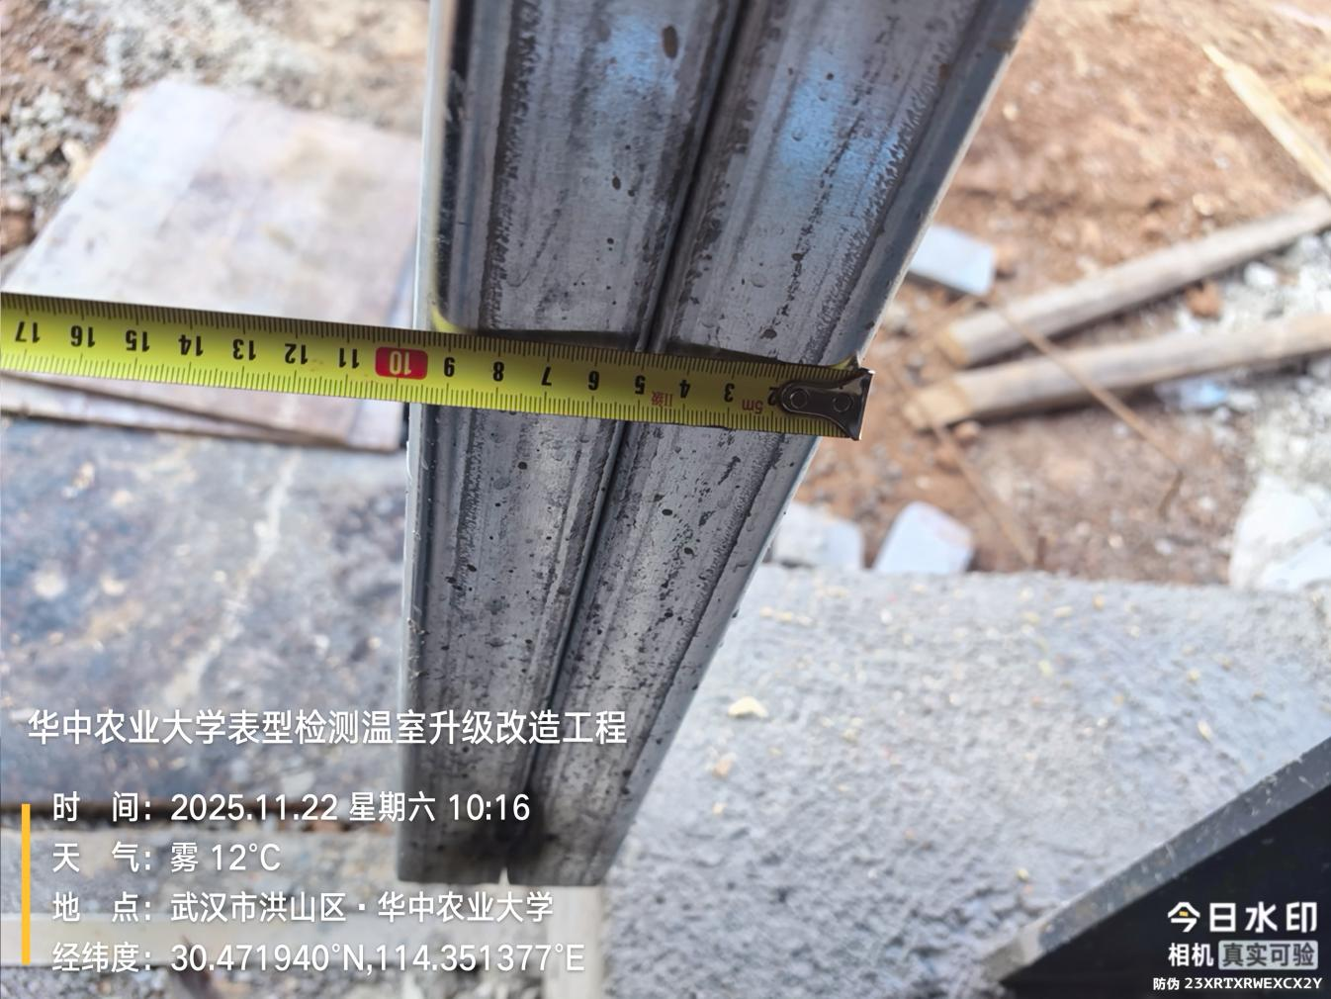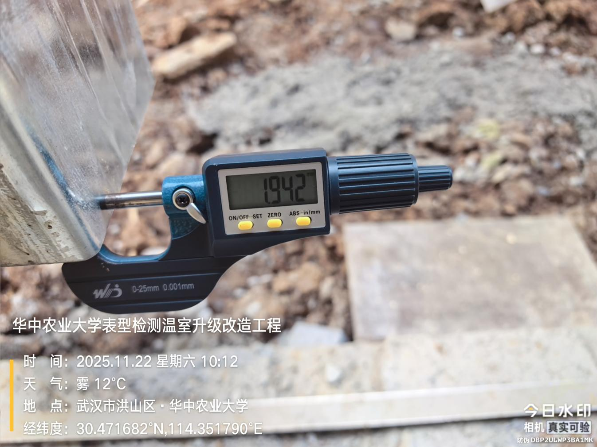
非膨胀型防火涂料
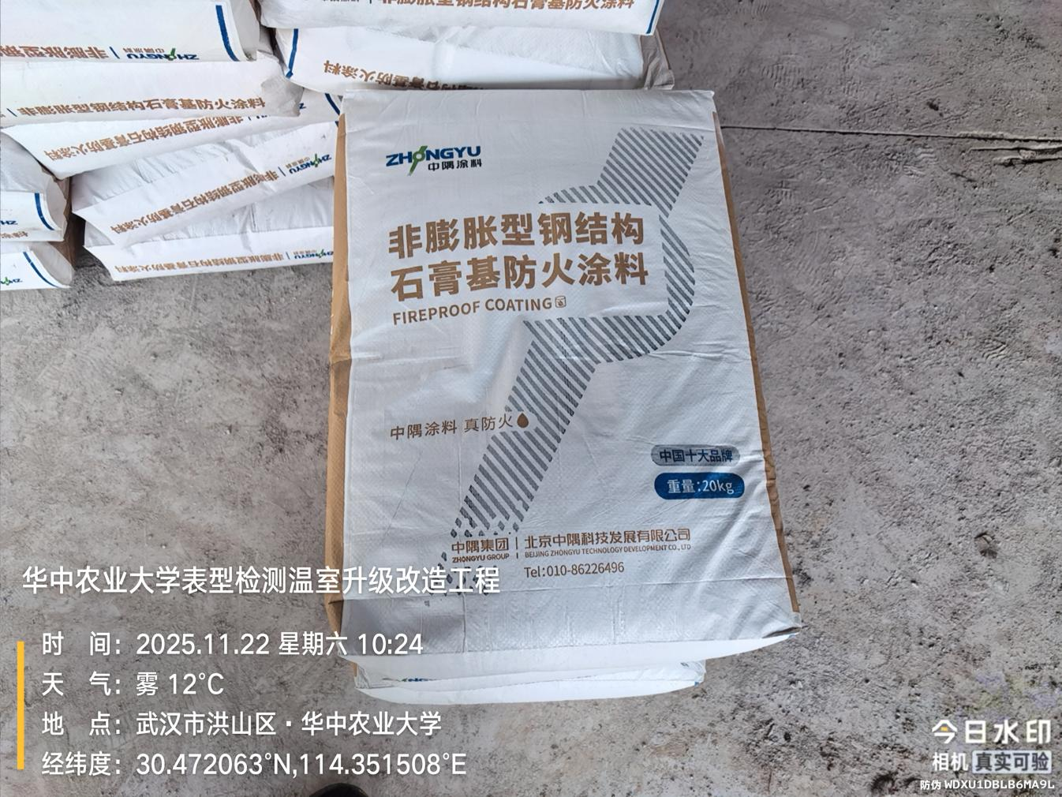
空腹钢柱
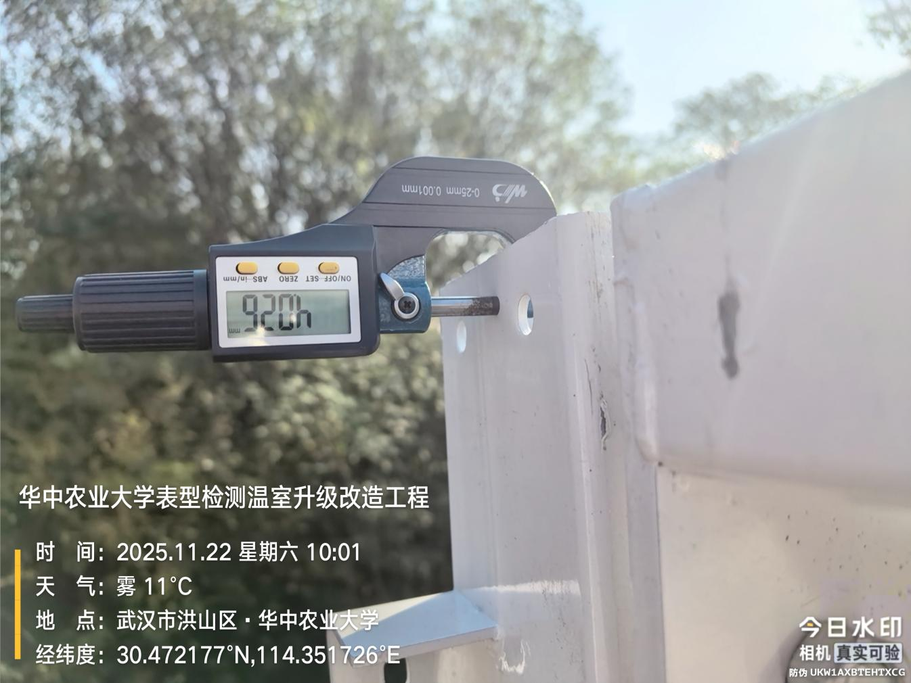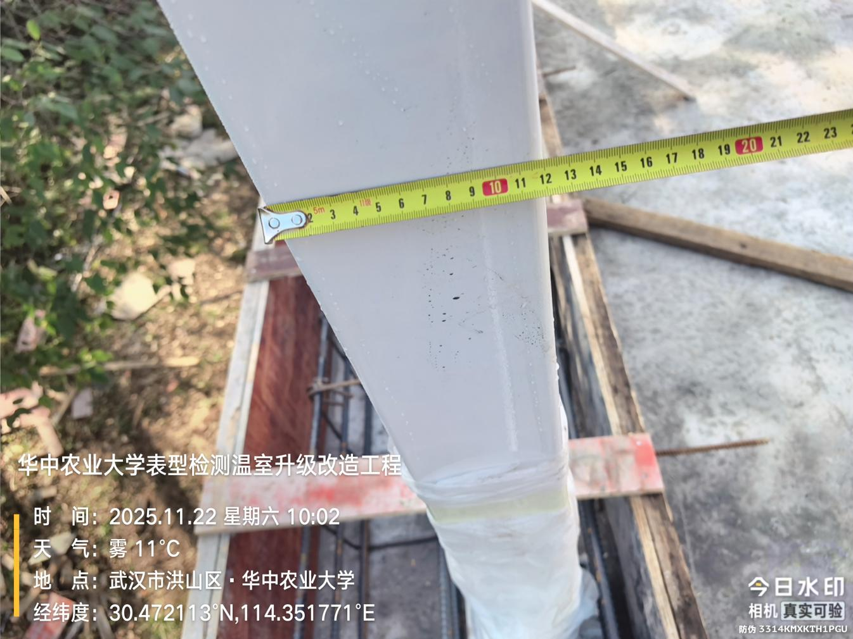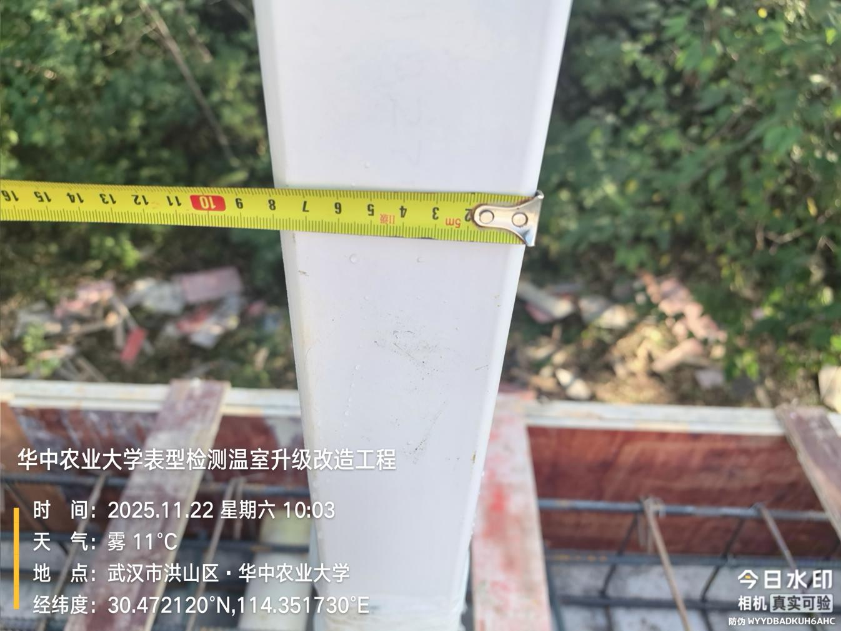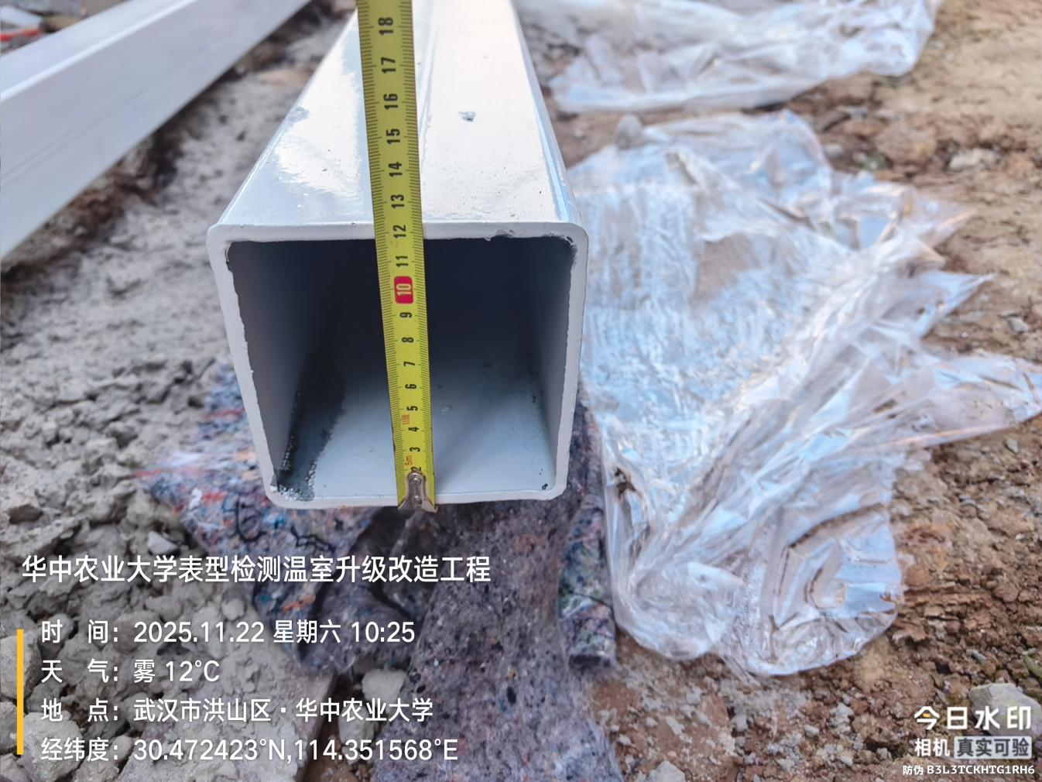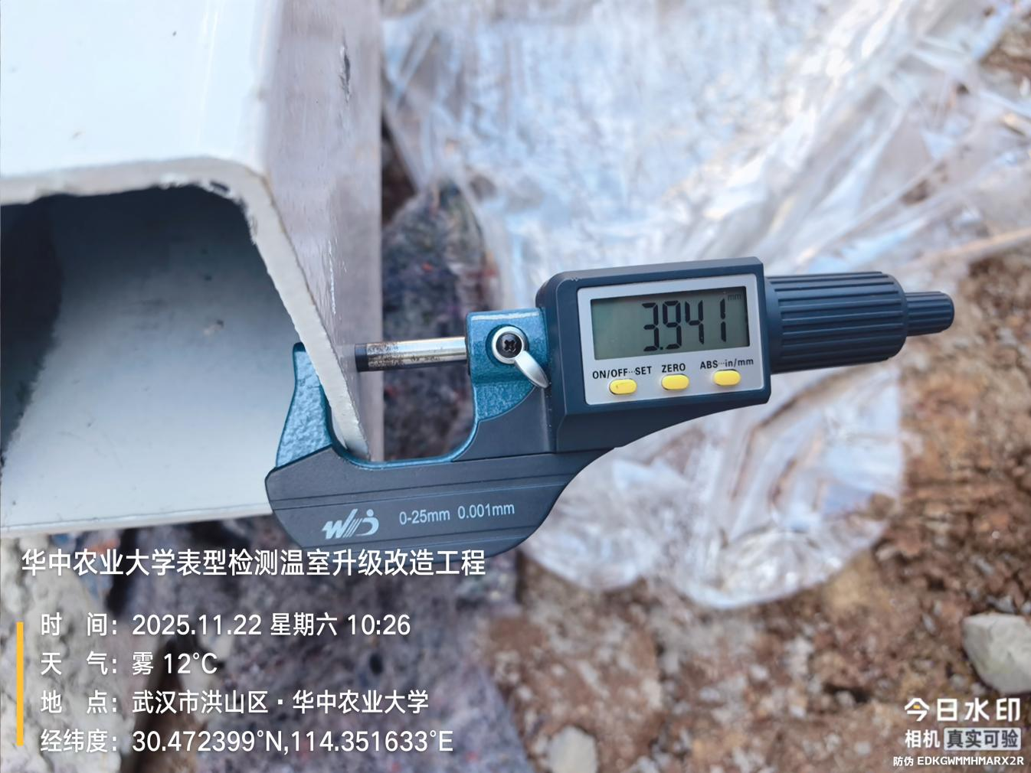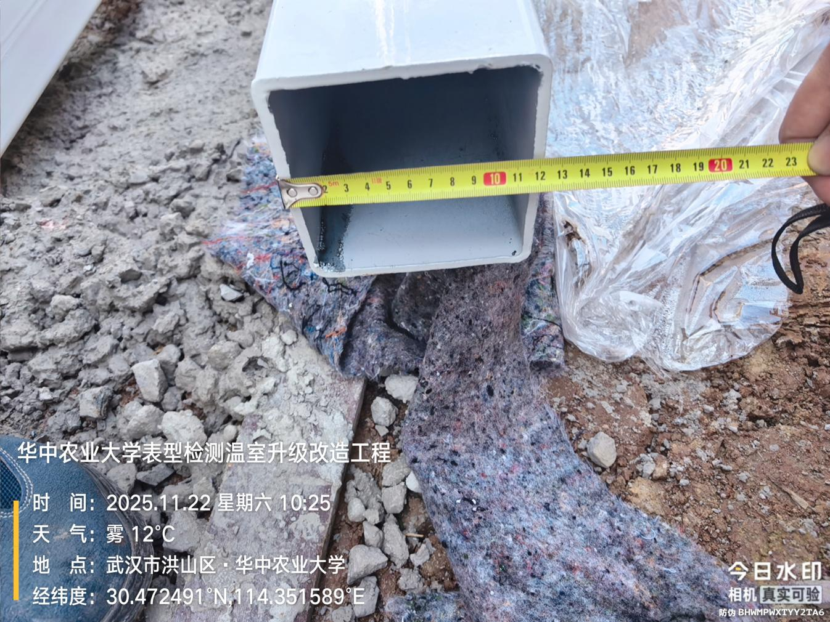
- 其他（若有）
外围跳板10mm钢板@500mm未施工，压型钢板延伸至板边
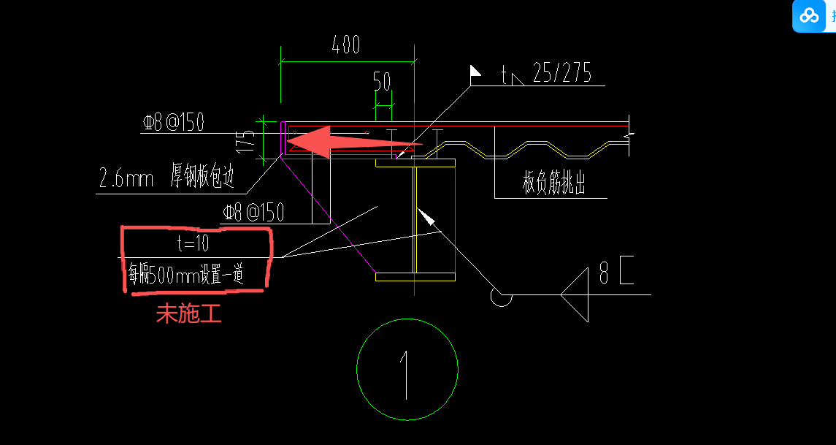
设计压型钢板施工时中间位置应采用脚手架支撑，现场未搭设
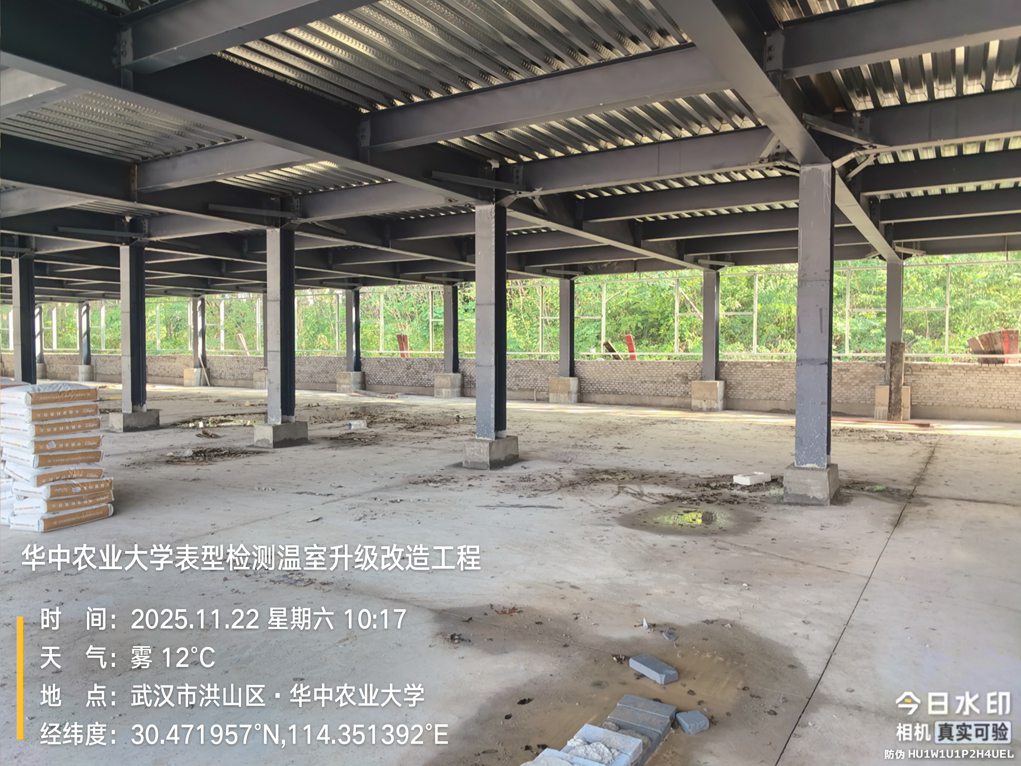
设计双排剪力钉仅东南角部分梁为双排，其余均为单排
